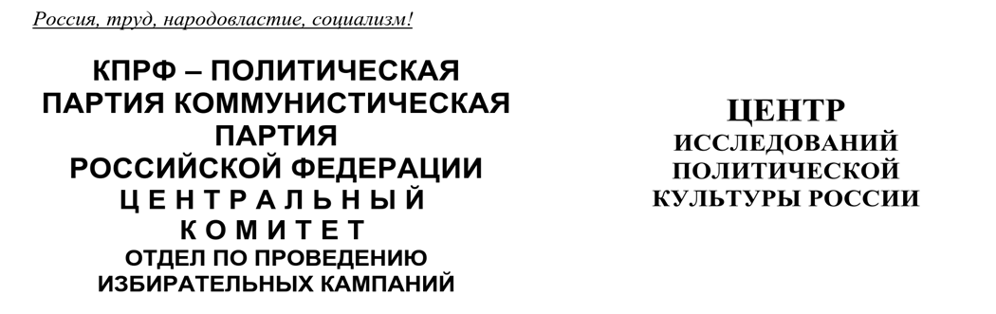
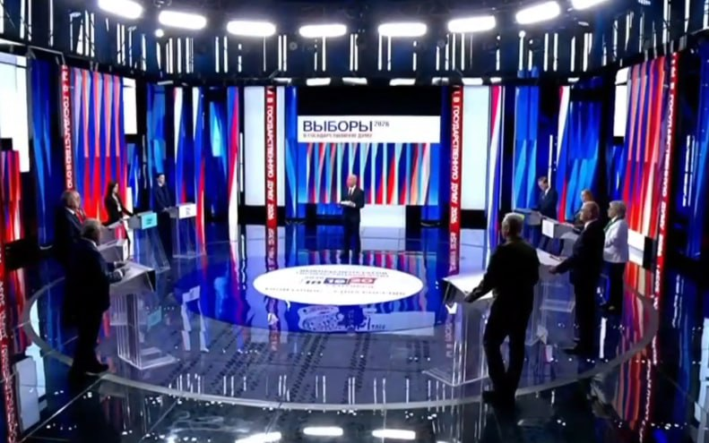

ЦИПКР. Вторая ТВ-битва за избирателя. Тема образования: лидеры – КПРФ, «Новые люди», Партия пенсионеров, опять «просели» – ЕР и ЛДПР. Аналитический обзор теледебатов на Первом канале
В эфире Первого канала прошел второй раунд предвыборных теледебатов. На этот раз политические силы скрестили шпаги на поле образования — обсуждались качество обучения, кадровый голод, статус учителя и острый выбор между 10-м классом и колледжем.

Эксперты Центра исследований политической культуры России (ЦИПКР) провели детальный контент-анализ выступлений. Итоги оказались весьма показательными: избиратель категорически устал от сухих отчетов и абстрактной философии, требуя эмпатии, личного опыта и конкретных механизмов.
Вот как распределились силы по итогам оценки коммуникативной эффективности и адресного попадания в электорат.
I. Экспертный анализ по тематическим контурам
Контур 1. Качество образования: вызовы и стратегии
ЛДПР (Арман Саркисян) – жёсткая увязка демографии и образования, критика рынка репетиторов (300 млрд руб.) и несправедливости с бюджетными местами. Выступление запоминающееся, но перегружено цифрами без чёткой дорожной карты.
Партия Прямой Демократии (Юлия Тютяева-Каштанова) – акцент на навыках мышления и дискуссии, но подача сбивчивая, без конкретных механизмов. Идея интересная, но неразвитая.
«Зелёные» (Марина Шишкина) – яркая критика постоянных реформ (болонская система, смена курса), метафора «дерева, которое рубят под корень». Призыв дать свободу вузам и убрать бюрократию – сильный ход, но без указания, как именно.
«Справедливая Россия» (Сергей Кабышев) – системный подход: увеличение расходов до 7% ВВП, зарплата педагогов 200% от средней, отказ от западной сервисной модели. Цифры амбициозны, но не объяснены источники.
«Родина» (Эдуард Басурин) – возвращение уважения к учителю, борьба с бюрократией. Философский посыл, но без прагматики.
КПРФ (Олег Смолин) – сильная статистика (31 тыс. закрытых школ, 54 тыс. садиков), требование бесплатного питания для всех, запрет ограничений в 10-й класс, зарплата не ниже средней. Опора на советский опыт, но с современными акцентами.
Партия пенсионеров (Эрик Праздников) – резкий антипод: против домашних заданий, за статус госслужащих, практико-ориентированность, понятный ЕГЭ. Эмоционально и конкретно.
Коммунисты России (Сергей Малинкович) – ностальгия по советской школе, низкие зарплаты (55 тыс. руб.), сборы в школу. Архаичные лозунги без связи с реальностью.
«Новые люди» (Анна Скрозникова) – личный опыт (работа за 5000 руб.), критика бессмысленных отчётов и домашних заданий, предложение зарплаты не ниже 1,5 средней. Очень живое и современное выступление.
«Единая Россия» (Алена Аршинова) – отчёт о построенных объектах (2000 школ, 7500 садов), наказы избирателей. Статусно, но сухо и предсказуемо.
Контур 2. Школьное образование: кадры, статус, зарплата и пенсии учителей
ЛДПР – обратил внимание на разрыв между числом дипломов и реальным приходом в школы, указал на региональные диспропорции. Предложил повышать зарплату и выравнивать условия.
ПД – слабо: общие слова о модернизации педобразования, без конкретных шагов.
«Зелёные» – главная тема – защита учителя от родительского произвола и ювенальных органов. Призыв убрать лишние «ювенальные вещи» – остро и актуально.
СР – настаивает на сохранении школ в малых городах, комплексном решении. Звучит логично, но без конкретики.
«Родина» – снова о престиже: учитель – второй после Бога. Эмоционально, но не конструктивно.
КПРФ – требует поднять статус через материальное обеспечение и общественное признание, выступает против повышения пенсионного возраста для педагогов. Аргументированно.
Партия пенсионеров – предложил конкретные пенсионные преференции: повышающий коэффициент (не менее 2), досрочный выход, льготное лекарственное обеспечение. Это отличает их от других.
Коммунисты России – свёл всё к возврату социализма и отмене ЕГЭ. Шаблонно.
«Новые люди» – делает ставку на свободу учителя в выборе методик, зарплату, понятную молодым педагогам. Конкретно и современно.
ЕР – конкретные меры: программа «Земский учитель», рост бюджетных мест, целевое обучение. Всё уже делается, но звучит как отчёт, а не как предложение.
Контур 3. Среднее профессиональное образование vs 10-й класс
ЛДПР – резко против принудительного недопуска в 10-й класс, требует модернизации колледжей (только 30% – передовые) и повышения стипендии до МРОТ. Сильный акцент на нарушении прав.
ПД – призывает к прозрачности, чтобы школьники понимали ценность педобразования. Слабо.
«Зелёные» – отмечает плюс (рост рабочих специальностей) и минус (риск потери академических школ). Призывает к балансу и общественной дискуссии. Взвешенно.
СР – связывает проблему с ЕГЭ: многие идут в колледжи, чтобы обойти ЕГЭ, поэтому выступает за отмену ЕГЭ. Логично, но однобоко.
«Родина» – возвращает престиж рабочей профессии, вспоминает советские ПТУ. Пафосно, но без механизмов.
КПРФ – категорически против ограничений в 10-й класс, требует бесплатности СПО (сейчас 40% платят за подготовку), увеличить долю рабочих специальностей (сейчас 18% против 50% в СССР). Убедительно.
Партия пенсионеров – поддерживает тенденцию, но требует федерального реестра колледжей с оценкой качества (кадры, оснащение). Прагматично.
Коммунисты России – повторяет требование выполнить решение Верховного суда о праве на 10-й класс, агитирует за социализм. Без новизны.
«Новые люди» – подчёркивает право выбора, хвалит проект «Профессионалитет» (1,5 тыс. колледжей) и предлагает финансировать оставшиеся 2 тыс. по факту трудоустройства, дать льготы работодателям. Современно и конкретно.
ЕР – делает ставку на «Профессионалитет» (600 кластеров, к 1000) и технологический суверенитет, обещает выпуск 4 млн специалистов. Амбициозно, но без деталей.
II. Оценка коммуникативной эффективности
Эксперты ЦИПКР произвели оценку коммуникативной эффективности каждого из партийных спикеров на дебатах.
Вопрос 1. Запоминаемость, оригинальность, привлекательность (0–10)
Партия | Балл | Обоснование
КПРФ | 9 | Яркие метафоры («не перекрывайте кислород»), конкретная статистика, личный опыт Смолина как профессора.
«Новые люди» | 9 | Живой личный рассказ Скрозниковой (работа за 5000 руб.), критика отчётов, алиментный фонд (здесь – свобода учителя).
Партия пенсионеров | 9 | Запоминающийся тезис «хватит экспериментировать», категоричное «против домашних заданий», предложение реестра колледжей.
«Зелёные» | 8 | Метафора дерева, критика реформ, защита учителя от ювенальных органов – нестандартно.
ЛДПР | 8 | Энергичная критика недопуска в 10-й класс, требование стипендии не ниже МРОТ – резонансно.
СР | 7 | Цифры (7% ВВП, 200% зарплаты) впечатляют, но вызывают скепсис. Тезис об отмене ЕГЭ – знакомый.
ЕР | 6 | Стандартный отчёт, без эмоциональных крючков.
«Родина» | 5 | Философские обобщения, мало конкретики.
Коммунисты России | 4 | Архаичные лозунги, повторение общих мест.
ПД | 4 | Сбивчивость, общие слова, слабая аргументация.
Вопрос 2. Адресность и попадание в целевую аудиторию (0–10)
Партия | Балл | Целевая группа | Эффект
КПРФ | 9 | Левый электорат, учителя, жители регионов, противники ЕГЭ | Попадание в боли: закрытие школ, низкие зарплаты, бесплатное питание – очень точно.
«Новые люди» | 9 | Молодые педагоги, родители, городской средний класс | Личный опыт, критика бюрократии, свобода учителя – резонирует с активной молодёжью.
Партия пенсионеров | 9 | Пожилые, но и молодые семьи (против домашних заданий) | Расширение аудитории за счёт родителей, которым надоели уроки с детьми.
ЛДПР | 8 | Родители девятиклассников, жители регионов, патриоты | Попадание в тему несправедливого недопуска в 10-й класс – острая региональная боль.
«Зелёные» | 8 | Женщины-педагоги, родители, интеллигенция | Защита учителя и призыв к балансу – близки людям с высшим образованием.
СР | 7 | Социально уязвимые, учителя в малых городах | Обещания высоких зарплат и сохранения школ – хорошо для бюджетников.
ЕР | 7 | Лояльные избиратели, сторонники стабильности | Отчёт о проделанной работе укрепляет базу, но не расширяет её.
«Родина» | 6 | Консерваторы, патриоты | Идея уважения к учителю – близка, но без конкретики.
Коммунисты России | 4 | Ностальгирующие пенсионеры | Узкая ниша, слабый отклик у молодёжи.
ПД | 4 | Родители, интересующиеся образованием | Слишком размыто, не цепляет.
Вопрос 3. Наиболее благоприятное общее впечатление (0–10)
Партия | Балл | Обоснование
КПРФ | 9 | Харизма Смолина, чёткая позиция, глубокая проработка темы.
Партия пенсионеров | 9 | Праздников - живой и категоричный спикер, яркие предложения, юмор.
«Новые люди» | 9 | Открытость, личный опыт, современный язык, практические инициативы.
«Зелёные» | 8 | Эмпатия, взвешенность, хорошие метафоры.
ЛДПР | 7 | Энергия, но излишняя резкость снижает впечатление.
СР | 7 | Содержательно, но перегружено обещаниями.
ЕР | 6 | Солидно, но сухо и предсказуемо.
«Родина» | 5 | Идейно, но без практической убедительности.
Коммунисты России | 4 | Архаично, слабо с точки зрения современности, карикатурно.
ПД | 4 | Неподготовленность, слабая убедительность.
III. Итоговая расстановка сил
Средний балл по трём критериям (запоминаемость, адресность, общее впечатление)
Место | Партия | Представитель | Итоговый балл
1 | КПРФ | Олег Смолин | 9,0
2 | «Новые люди» | Анна Скрозникова | 9,0
3 | Партия пенсионеров | Эрик Праздников | 9,0
4 | «Зелёные» | Марина Шишкина | 8,0
5 | ЛДПР | Арман Саркисян | 7,7
6 | «Справедливая Россия» | Сергей Кабышев | 7,0
7 | «Единая Россия» | Алена Аршинова | 6,3
8 | «Родина» | Эдуард Басурин | 5,3
9 | Коммунисты России | Сергей Малинкович | 4,0
10 | Партия Прямой Демократии | Юлия Тютяева-Каштанова | 4,0

🏆 АБСОЛЮТНЫЕ ЛИДЕРЫ (9,0 баллов)
🔴 КПРФ (Олег Смолин)
Выступление профессора Смолина стало образцом глубокой проработки темы. Сильнейшая аргументация, подкрепленная пугающей статистикой (31 тыс. закрытых школ и 54 тыс. детских садов), удачно легла на лево-патриотическую повестку. КПРФ жестко выступила против скрытой платизации СПО и ограничений на поступление в 10-й класс.
Яркий образ: Использование 8-го номера в бюллетене для метафоры: «Восемь — знак кислорода в таблице Менделеева. Не перекрывайте народу кислород!»
🔵 «Новые люди» (Анна Скрозникова)
Партия сделала ставку на современный язык и личную историю, что работало на ядро городского среднего класса и молодых педагогов. Скрозникова напомнила о своем опыте работы в школе за 5000 рублей, жестко раскритиковала бумажную бюрократию и бессмысленные домашние задания, которые «решаются через ChatGPT».
Прагматика: Предложение финансировать колледжи по факту трудоустройства выпускников.
🟣 Партия пенсионеров (Эрик Праздников)
Вместо ожидаемой консервативной риторики спикер выдал самую живую и категоричную речь эфира. Тезис «Хватит экспериментировать на детях!», скандальное требование отменить домашние задания и приравнять учителей к госслужащим работало на симпатии уставших от воспитания детей родителей.
📈 КРЕПКИЕ СЕРЕДНЯКИ (7,0 — 8,0 баллов)
🟢 «Зеленые» (Марина Шишкина) — 8,0 баллов
Нестандартный и взвешенный подход. Шишкина выступила в защиту учителей от «ювенальных органов» и произвола родителей.
Яркий образ: Сравнение системы образования с деревом: «Если мы рубим его принципиально столько раз под корень, ну какие плоды могут вырасти?»
🟡 ЛДПР (Арман Саркисян) — 7,7 баллов
Партия «просела» относительно ожиданий. С одной стороны, точное попадание в региональные боли (нарушение прав при переводе в 10-й класс) и острая критика рынка репетиторов (300 млрд руб.). С другой — излишняя публицистичность и перегруз цифрами без внятной дорожной карты снизили общее впечатление от спикера.
🟠 «Справедливая Россия» (Сергей Владимирович) — 7,0 баллов
Системный подход с амбициозными цифрами: 7% ВВП на образование, зарплаты педагогам в 200% от средней. Однако формальный призыв отменить ЕГЭ звучит уже как затертый штамп, а масштаб обещаний вызывает у экспертов скепсис из-за отсутствия финансовых обоснований.
📉 АУТСАЙДЕРЫ И «ПРОСЕВШИЕ» (6,3 балла и ниже)
🔵 «Единая Россия» (Алена Аршинова) — 6,3 балла
Партия власти выбрала тактику канцелярского отчета. Перечисление построенных объектов (2000 школ, 7500 садов) и программа «Профессионалитет» работают на лояльную базу, но звучат сухо, предсказуемо и лишены эмоциональных крючков, способных привлечь колеблющегося избирателя.
🟤 «Родина» (Эдуард Басурин) — 5,3 балла
Много пафоса и философии («Учитель — второй человек после Бога»), но абсолютный ноль прагматики и конкретных законодательных инициатив.
⚫ Партия Прямой Демократии (Юлия Тютяева-Каштанова) — 4,0 балла
Медийный провал. Сбивчивая подача, общие слова о «важности дискуссий» и полная неготовность к жесткому телевизионному формату.
🔴 Коммунисты России (Сергей Малинкович) — 4,0 балла
Идеологический анахронизм. Сведение сложнейших проблем современного образования к цитатам Ленина и лозунгам «Вернем Советскую власть!» выглядит архаично и изличшне пафосно.
📌 Главный вывод:
Вторые дебаты кристаллизовали ключевой тренд кампании - востребованность не только содержательной стороны программных предложений, но и человеческого измерения в их подаче. Попадание в актуальные боли избирателей - вот главное. Представитель КПРФ смогл выйти за рамки штампов и создать яркие образы. Сухие цифры отчетов (проблема ЕР) и агрессивный популизм (проблема ЛДПР) явно не «заходят» избирателю. Запрос общества сместился в сторону искренности, личной сопричастности и понятных, прикладных механизмов решения проблем. Именно этот коктейль обеспечил триумф на дебатах представителю КПРФ - профессору Смолину. Именно поэтому адекватно смотрелись представители «Новых людей» и Партии пенсионеров.
«Зелёные» сделали сильный акцент на защите учителя и балансе между рабочими специальностями и академическим образованием, что выделило их среди нишевых партий.
«Просели» «Единая Россия» (сухой отчёт) и ЛДПР (энергия, но излишняя публицистичность). Обе не предложили свежих решений, опираясь на старые подходы.
Аутсайдеры – Прямая Демократия и Коммунисты России – слабо адаптировали свою риторику к современным запросам, показав медийную и содержательную неподготовленность.

Подготовили:
И.М. Куприянова, заведующая Отделом ЦК КПРФ
А.М. Михальчук, зам. зав. Отдела ЦК КПРФ
Ответственный за выпуск:
С.П. Обухов — доктор политических наук, секретарь ЦК КПРФ

